**计算机组成原理**

计算机科学与技术 2112213 冯思程

**第一章自出习题**

1. 题目：请结合上课内容与《计算机组成与设计》教材内容，画出第一章的思维导图。
2. 覆盖知识点：第一章的主体知识点以及上课内容中有关前沿和学习策略的介绍。
3. 设计思路：考虑到老师在课上不只局限于课本上的知识，同时向外进行了一定的延伸拓展，我觉得应该将讲授内容与课本结合来出题，同时为了能更全面的覆盖第一章的知识，我认为思维导图是一种效率较高的考查方式和复习方式。

4.答案与解析：

首先是思维导图的答案，如下图：

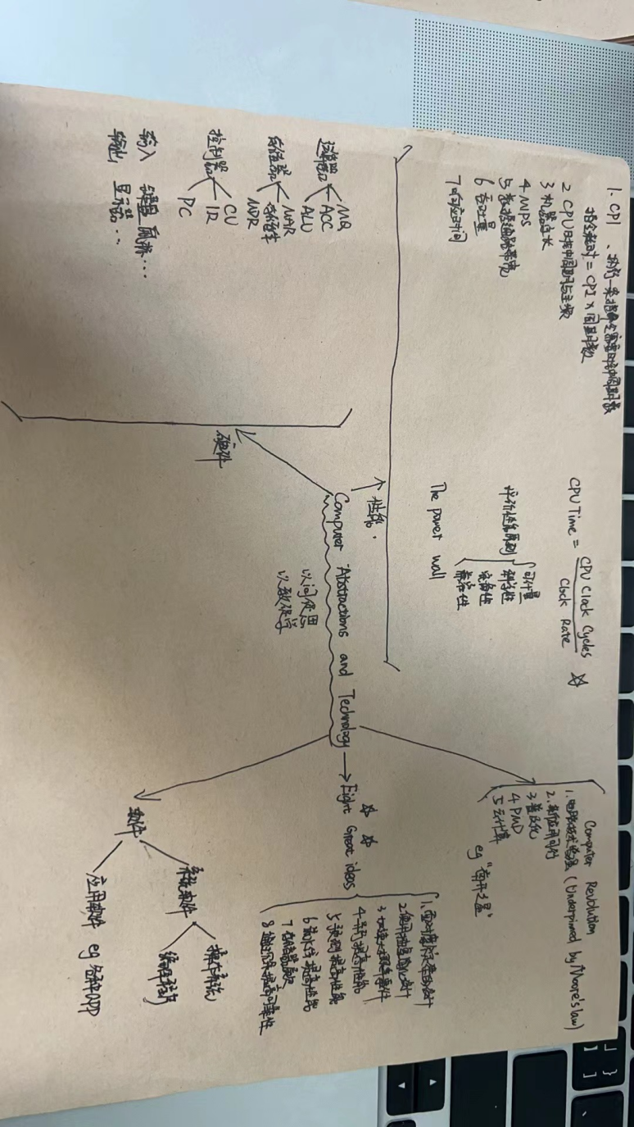

然后是对导图进行一些必要说明：

我主要将计算机概念与技术这一章分为主要的五个部分：计算机变革、8个伟大设计思想、软件、硬件、性能。然后将每个部分的主要内容进行了填充。然后根据上课时讲授内容补充完善，例如上图中的评价性能原则、老师给我们举例属于我们南开的超算“南开之星”。